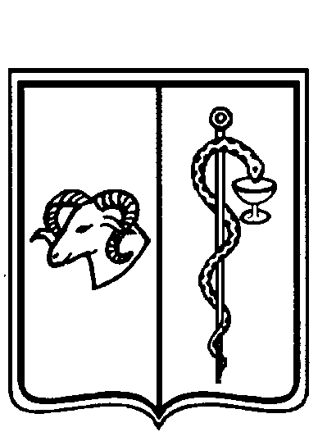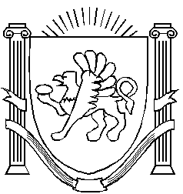

Оперативный штаб по ликвидации чрезвычайной ситуации

(угрозы чрезвычайной ситуации)

при администрации города Евпатории Республики Крым
297400, Российская Федерация, Республика Крым, г. Евпатория, пр-т Ленина, 2, тел. (06569) 4-33-22 (факс), 2-32-22

Протокол № 4

«28 » февраля 2023 года г. Евпатория

Заседание ведет: руководитель оперативного штаба по ликвидации чрезвычайной ситуации (угрозы чрезвычайной ситуации) – глава администрации города Евпатории Республики Крым Демидова Е.М. (далее – руководитель ОШ).
Повестка дня:
О нарушении водоснабжения города Евпатории и пгт Заозерное в следствии аварии на водоводе в районе техникума Прибрежного.
Присутствовали: члены штаба и приглашенные согласно списку.
Слушали информацию: директора Евпаторийского филиала ГУП РК «Вода Крыма» Кузнецов А.А. «О нарушении водоснабжения города Евпатории и пгт Заозерное в следствии аварии на водоводе в районе техникума Прибрежного».

Заслушав информацию, оперативный штаб решил:

- Информацию директора Евпаторийского филиала ГУП РК «Вода Крыма»
Кузнецова А.А. принять к сведению.
- Определить зону ликвидации последствий аварии территорию в районе техникума Прибрежного.
- ЕФ ГУП РК «Вода Крыма» (Кузнецов А.А.) осуществлять контроль за ходом проведения работ по ликвидации порыва магистрали водоснабжения.
  - Назначить руководителем работ по ликвидации последствий аварии главного инженера ЕФ ГУП РК «Вода Крыма» Кузнецова А.А.
- Прекратить подачу горячего водоснабжения с 01:00 28.02.2023.
- Начальнику управления образования администрации города Евпатории Республики Крым (Жеребец В.И.) занятия в школах и детских садах 28.02.2023 отменить, за исключением пгт Новоозерное и Мирный, детского сада пгт Заозерное.
- ЕФ ГУП РК «Вода Крыма» (Кузнецов А.А.) организовать расстановку водовозок согласно утвержденной схемы, с размещением данной информации в СМИ.
- МБУ «Порядок» (Климов И.В.), МКУ «КП «Благоустройство» (Корольков О.Л.), 5ПСО ФПС ГПС ГУ МЧС России по Республике Крым (Перехватов И.Е.) оказать содействие в привлечении сил и специальной техники для ликвидации последствий аварии.
- Управление по связям со СМИ администрации города Евпатории Республики Крым (Хаджирадова Т.А.) провести размещение информации об аварии и опубликовать схему расстановки водовозок на официальном портале администрации, в социальных сетях и СМИ.
- МКУ ЕДДС (Мартынюк Е.Н.) осуществлять информационное взаимодействие между службами участвующими или дополнительно привлеченным к ликвидации последствий аварии.
- Контроль за выполнением мероприятий оставляю за собой.

Руководитель ОШ Е.М. Демидова

Исполнительный секретарь ОШ А.В. Роскошный

